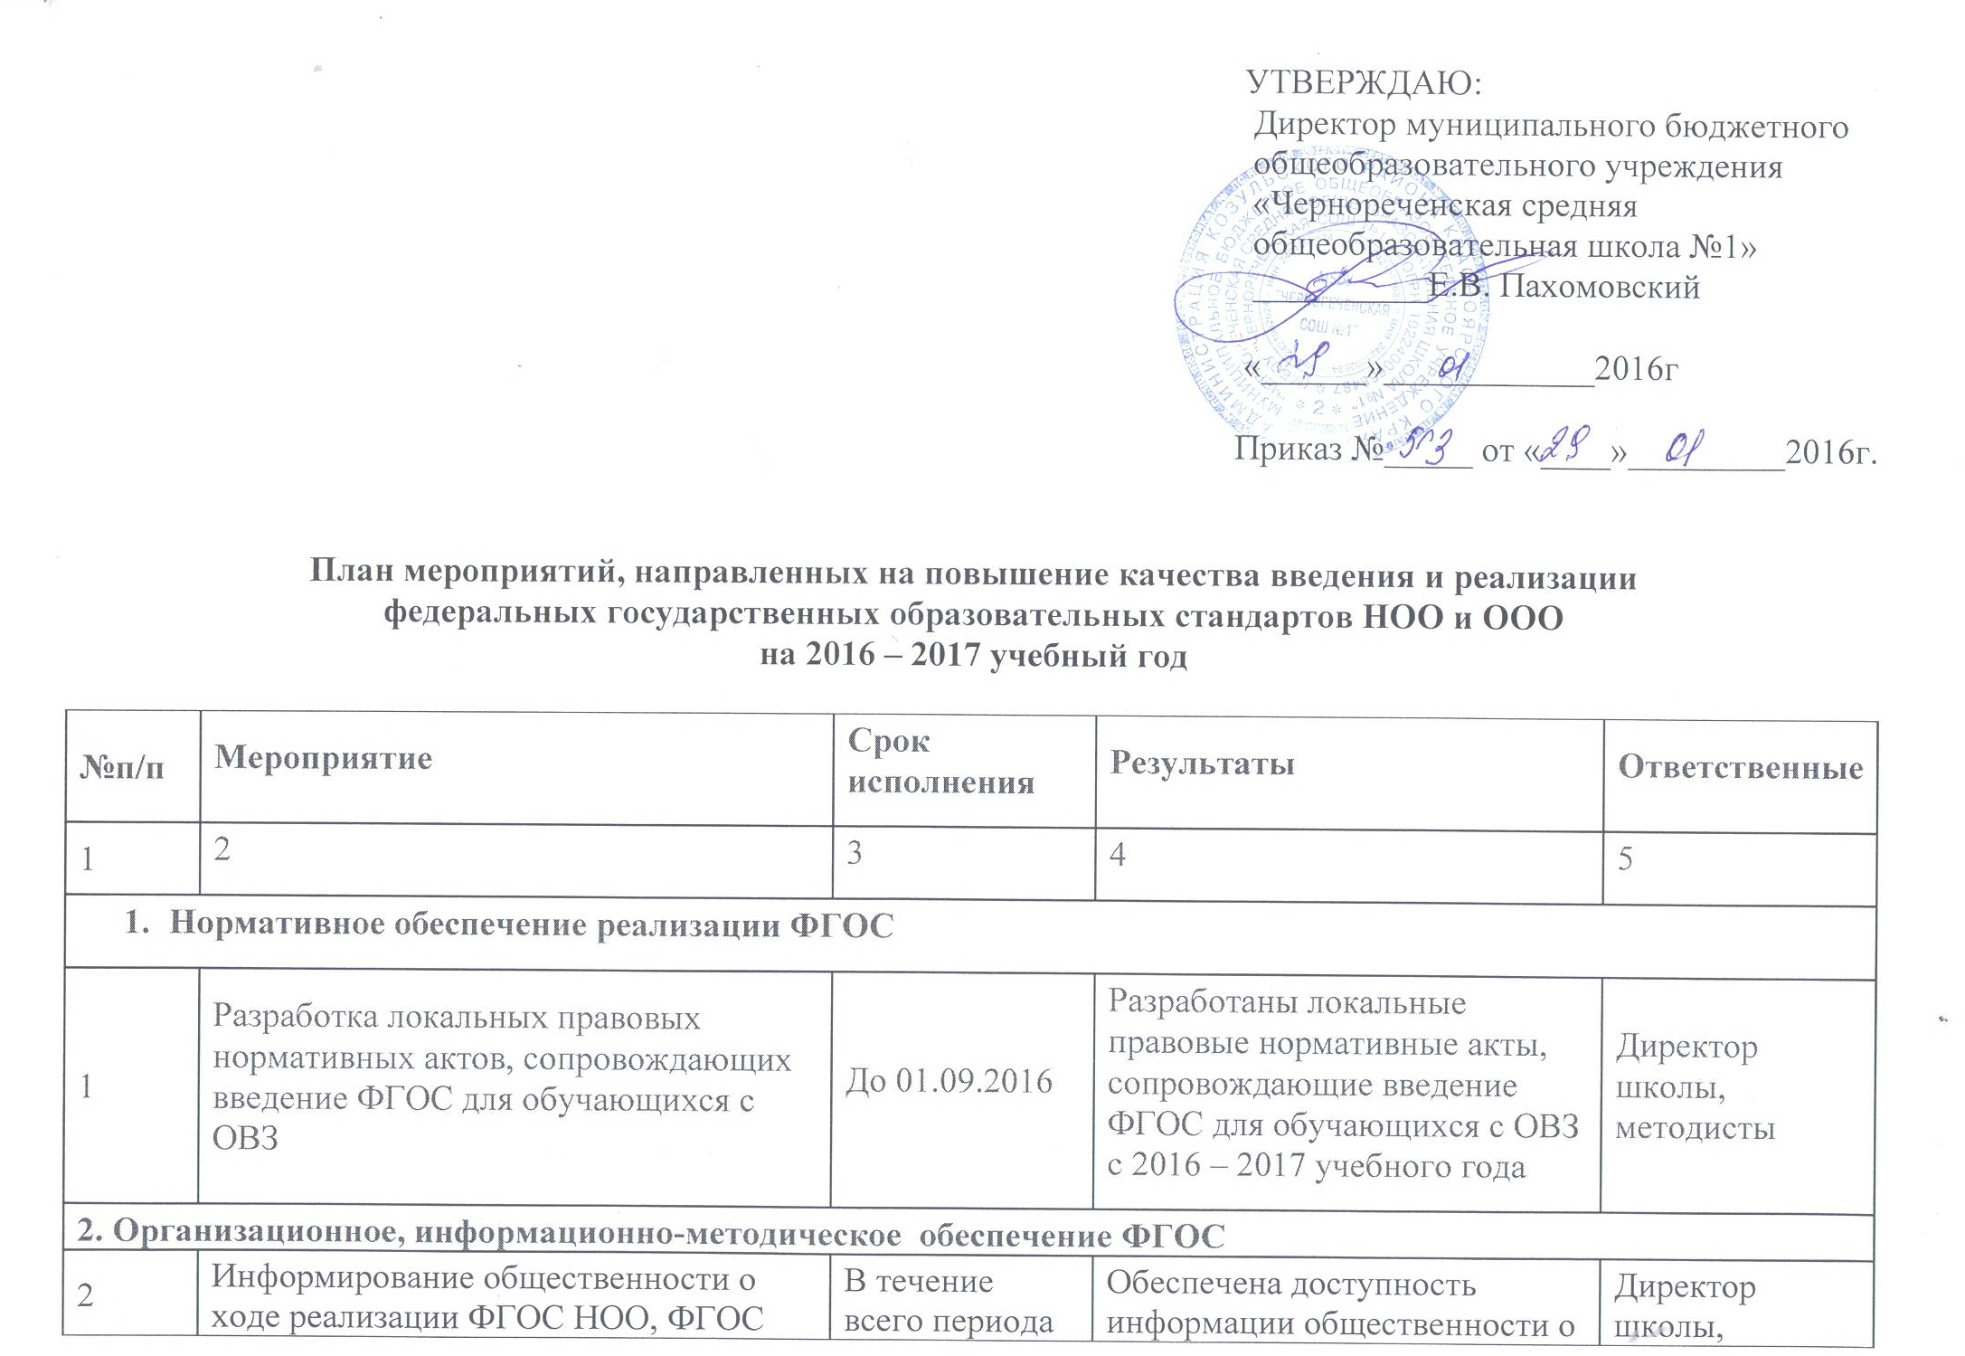

 | ООО, апробации введения ФГОС НОО обучающихся с ОВЗ через средства массовой информации, официальный школьный сайт |  |  | методисты
3 | Размещение информационно-методических материалов по вопросам реализации ФГОС общего образования для родителей обучающихся на официальном школьном сайте | В течение всего периода | Информация по вопросам реализации ФГОС общего образования, в том числе конкретные рекомендации, доступна для родителей обучающихся на официальном школьном сайте | Директор школы, методисты, ответственный за сайт
4 | Проведение родительских собраний по вопросам реализации ФГОС НОО для детей с ОВЗ, формирование инклюзивной культуры участников образовательных отношений | В течение всего периода | Обеспечено общественное обсуждение вопросов. Связанных с необходимостью формирования инклюзивной культуры участников образовательных отношений в условиях введения ФГОС для детей с ОВЗ | Директор школы, методисты, классные руководители
5 | Участие в сетевом методическом объединении по разработке и реализации регионального проекта «Реализация введения предметной области «Основы духовно-нравственной культуры народов России» | В течение всего периода | Разработаны ресурсы для обеспечения введения предметной области «Основы духовно-нравственной культуры народов России» | Методисты, учитель «Основ духовно-нравственной культуры народов России»
6 | Развитие службы школьной медиации | В течение всего периода | Создана служба школьной медиации | Директор школы
3. Выстраивание системы оценки качества для реализации ФГОС
7 | Проведение контрольно-диагностических процедур ЦОКО согласно графику:  -ВПР в 4 классе (предметные результаты: русский язык, математика, окружающий мир);  -ИКР4 (метапредметные результаты)  -Итоговая диагностика в 1- 3 классах;  -Стартовая диагностика учащихся, поступивших в 1 класс;  -ВПР в 5 классе (русский язык, математика, биология);  -ВПР в 6 классе;  -ККР8 по физике | Согласно графику ЦОКО | Контрольно-диагностические процедуры проведены, подготовлены аналитические материалы | Директор школы, методисты, учителя начальных классов, учителя-предметники
4. Повышение квалификации кадров для реализации ФГОС
8 | Переподготовка педагогов, работающих с детьми с ОВЗ | 2015-2016 гг. | Проведена переподготовка педагогов, работающих с детьми с ОВЗ | методист
9 | Участие в семинарах, круглых столах для педагогических работников по проблемам обучения и создания условий для детей с ОВЗ | В течение всего периода | Повышение профессиональной компетентности педагогических работников по вопросам обучения и создания условий для детей с ОВЗ | Методист, учитель-дефектолог
5. Материально-техническое обеспечение реализации ФГОС ООО
10 | Обеспечение обучающихся учебниками в соответствии с ФГОС общего образования | В течение всего периода | Обучающиеся обеспечены учебниками в соответствии с ФГОС общего образования | Директор школы, педагог-библиотекарь, методист
11 | Обеспечение материально-технических условий реализации ООП ООО согласно требованиям ФГОС ООО | В течение всего периода | Созданы материально-технические условия реализации ООП ООО согласно требованиям ФГОС ООО | Директор школы, завхоз
12 | Создание специальных условий для образования и психолого-педагогического сопровождения детей с ОВЗ в соответствии с ФГОС НОО и ФГОС ООО | В течение всего периода | Созданы специальные условия для образования и психолого-педагогического сопровождения детей с ОВЗ в соответствии с ФГОС НОО и ФГОС ООО | Директор школы, педагог-психолог

Используемые сокращения:
ФГОС – федеральный государственный образовательный стандарт;
НОО – начальное общее образование;
ООО – основное общее образование;
ОВЗ – ограниченные возможности здоровья;
МОКК – министерство образования Красноярсколго края;
ККИПК – красноярский институт повышения квалификации
ЦОКО – центр оценки качества;
ООП – основная образовательная программа

